С 1 сентября 2012 года в Кубринской основной общеобразовательной школе введен комплексный курс для общеобразовательных учреждений «Основы духовно-нравственной культуры».
Комплексный учебный курс «Основы религиозных культур и светской этики» является светским и не предполагает освоение религиозных учений.
Изучение Основ религиозных культур и светской этики направлено на:
- формирование первоначальных представлений о светской этике, о традиционных религиях, их роли в культуре, истории и современности России; об исторической роли традиционных религий в становлении российской государственности;
- знакомство с основными нормами светской и религиозной морали, понимание их значения в выстраивании конструктивных отношений в семье и обществе;
- развитие представлений о значении нравственных норм и ценностей для достойной жизни личности, семьи, общества;
- формирование готовности к нравственному самосовершенствованию, духовному саморазвитию;
- воспитание нравственности, основанной на духовных традициях народов России
Обучение будет вестись по учебнику:
- Основы религиозных культур и светской этики. Основы православной культуры. 4-5 классы: учебное пособие для общеобразовательных учреждений / А.В.Кураев. - М.: Просвещение, 2012. – 95 с.: ил.
Учитель: Шутько Ирина Владимировна
Уважаемые родители!
Во исполнение поручения Президента РФ от 2 августа 2009 года №Пр-2009, письма министерства образования и науки РФ от 24.10.2011 № МД-1427/03 «Об обеспечении преподавания комплексного курса ОРКСЭ» с 2012 года во всех субъектах Российской Федерации вводится учебный курс «Основы религиозных культур и светской этики», состоящий из 6 модулей: «Основы православной культуры», «Основы исламской культуры», «Основы буддийской культуры», «Основы иудейской культуры», «Основы мировых религиозных культур», «Основы светской этики».
.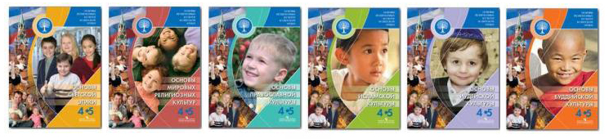.
Курс ОРКСЭ будет носить светский характер - у всех модулей будет единая методическая и методологическая основа, преподавать его будут учителя общеобразовательных школ, прошедшие специальную подготовку.
Любой выбранный модуль позволит дать школьникам представление о многообразии и взаимопроникновении религиозной и светской КУЛЬТУРЫ, предоставит возможность обсуждать нравственные вопросы и вопросы светской этики, с опорой на те культурные особенности и традиции, которые для них представляют наибольший интерес.
В основные задачи курса входит формирование у школьников представления о религии как о важнейшей составляющей мировой культуры, воспитание толерантности, развитие способности самоопределения, осознанного выбора мировоззрения.
Данная задача решается путем включения в каждый модуль материалов по истории России и мира, литературе, музыки, живописи и изобразительному искусству, фрагменты биографий известных людей. Специалистами прорабатываются межпредметные связи со всеми необходимыми школьными предметами, которые внесены в сетку расписания для школьников 4-5 классов

